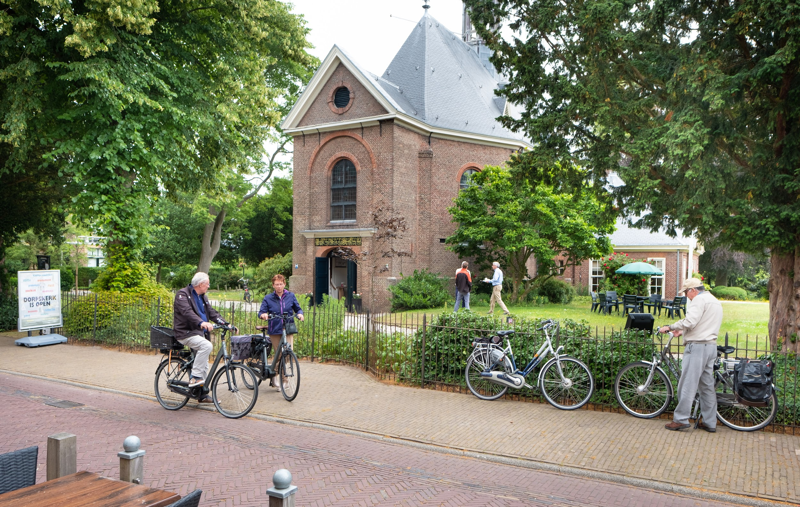
Collecte Missionair Werk

Collecteafkondiging
Bijna elk dorpsgezicht in ons land wordt gekenmerkt door een kerktoren. Het tekent de rol die de kerk vanouds heeft: middelpunt van de samenleving, ook vandaag de dag nog. Veel gemeenten zijn op zoek naar manieren om van betekenis te zijn voor de inwoners van hun dorp of stad. Creatief zoeken ze naar de verbinding met hun omgeving. Bijvoorbeeld met een inloophuis waar iedereen welkom is. Of met een moestuin voor de hele buurt of een mobiel koffietentje voor mensen die een praatje willen maken. Allemaal laagdrempelige, open en toegankelijke activiteiten. De dorpskerkenbeweging van de Protestantse Kerk biedt kleine gemeenten een platform waar zij ervaringen delen, ideeën opdoen en elkaar inspireren en motiveren om van betekenis te zijn in hun omgeving.
Met de opbrengst van de collecte ondersteunt de Protestantse Kerk missionaire activiteiten in het hele land, om als kerk zichtbaar te zijn in de buurt en aan mensen te laten zien dat het evangelie goed nieuws is voor iedereen. Van harte aanbevolen.

Bericht voor het kerkblad

Een kerk van betekenis
BIjna elk dorpsgezicht in ons land wordt gekenmerkt door een kerktoren. Het tekent de rol die de kerk vanouds heeft: middelpunt van de samenleving, ook vandaag de dag nog. Op allerlei manieren zoeken gemeenten naar mogelijkheden om van betekenis te zijn voor de mensen in hun dorp of stad en verbonden te zijn met hun omgeving. Bijvoorbeeld met een inloophuis waar iedereen welkom is, of met een moestuin voor de hele buurt. De dorpskerkenbeweging van de Protestantse Kerk biedt kleine gemeenten een platform waar zij ervaringen delen, ideeën opdoen en elkaar inspireren en motiveren om van betekenis te zijn in hun omgeving.
Met uw bijdrage aan de collecte ondersteunt de Protestantse Kerk het missionaire activiteiten in het hele land. Geef in de collecte of maak een bijdrage over op NL10 ABNA 0444 444 777 t.n.v. Protestantse Kerk o.v.v. Missionair Werk januari.

Meer informatie op kerkinactie.nl/collecterooster

Helpt u mee om deze collecte tot een succes te maken?
Hartelijk dank!

